Трудоустройство подростков в нашем селе.
Ветошкина Марина Михайловна, социальный педагог
МОУ «Сторожевская средняя общеобразовательная школа»

«Политика по отношению к молодому поколению формируется не только на уровне общества и государства, но и на уровне отдельно взятого предприятия, организации».

Цель исследования:
- изучить общую ситуацию с трудоустройством подростков по Корткеросскому району;
- выяснить, какие действующие предприятия, организации функционируют на селе и какова вероятность трудоустройства на период летних каникул.

Временная занятость подростков необходима для адаптации несовершеннолетних граждан к трудовой деятельности, формированию у них профессиональных навыков, ответственности и экономической самостоятельности.

Организация временной занятости способствует:
- осознанию значения общественно - полезного труда, развитию чувства ответственности приобщению к труду;
- формированию первых профессиональных навыков подростков;
- -получению информации в сфере трудовых отношений;
- снижению уровня подростковой преступности и беспризорности;
- осознанию того, что труд является основой будущего благополучия.

Методы исследования:
- опрос учащихся;
- анкетирование;
- наблюдения;
- сбор информации с Центра занятости населения Корткеросского района, с предприятий и организаций села Сторожевск.

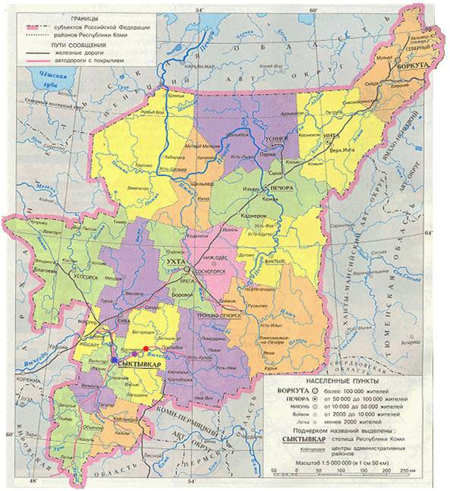
Корткеросский район расположен в 40 км от г.Сыктывкара. Он состоит из восемнадцати поселений:
- Корткерос
- Богородск
- Большелуг
- Вомын
- Додз
- Керос
- Лопыдино
- Маджа
- Мордино
- Нёбдино
- Нившера
- Пезмог
- Подъельск
- Подтыбок
- Позтыкерос
- Приозёрный
- Сторожевск
- Усть-Локчим

По диаграмме видно, что в каждом поселении, во время летних каникул, были трудоустроены подростки (см. презентацию).
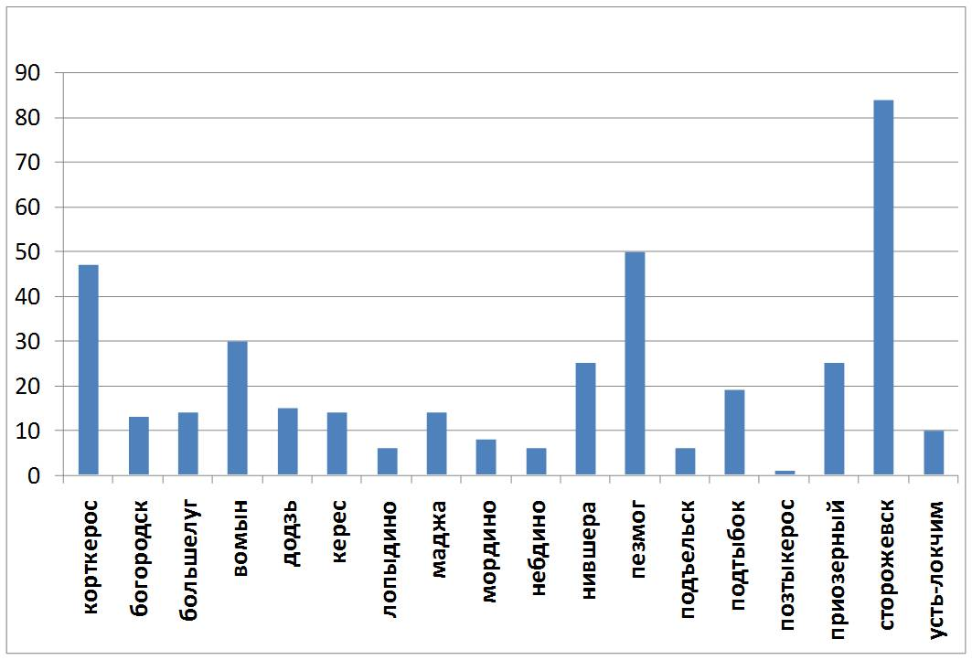
Высокие показатели занятости были в поселениях:
- Сторожевск – трудоустроены 84 подростка;
- Пезмог – 50 подростков;
- Корткерос – 47 подростков.
С низкими показателями занятости подростков являются поселения:
- Позтыкерос – 1 подросток;
- Нёбдино – 6 подросков;
- Подъельск – 6 подросков.
Изучив дополнительно статистику рынка труда по Корткеросскому району, за два последних года, пришли к выводу, что в числе лидеров по трудоустройству подростков являются опять же вышеназванные поселения – это:
- На I месте- Сторожевск (90 учащихся);
- На II месте – Корткерос (75 учащихся);
- На III – Пезмог (55 учащихся).

За 2010 год было трудоустроено 394 несовершеннолетних граждан Корткеросского района на следующие виды работ:
- Благоустройство населенных пунктов
- Благоустройство пришкольного участка
- Косметический ремонт школьных помещений
- Затарка и переборка картофеля
- Выпас скота
- Уборка овощехранилища
- Сбор камней
- Уборка территории
- Уборка помещений
- Выполнение секретарских работ.

А как обстоят дела с трудоустройством подростков в нашем селе – Сторожевск?
В нашем селе имеются такие предприятия и организации:
- Центр детского творчества;
- Музей с.Сторожевск (при ЦДТ);
- Дом Культуры;
- Модульная библиотека;
- Лесхоз;
- ЦР Больница;
- Кинозал;
- Связь;
- СПК «Сторожевск- 1»;
- Спортклуб;
- МУП «ЖЭУ Партнёр»;
- ПО «Корткеросское» Сторожевское отделение;
- МДОУ «Детский сад с.Сторожевск»;
- Пожарная часть №122;
- ОВД;
- Детско-юношеский клуб физической подготовки «Лыжной гонки»с.Сторожевск;
- Филиал ПУ-20 с.Сторожевск;
- Аптека №8;
- Хлебозавод;
- Администрация поселения «Сторожевск»;
- МОУ «Сторожевская средняя общеобразовательная школа».

Но проанкетировав учащихся нашей школы узнали, что из вышеперечисленных организаций нашего села трудоустроили только три, это:
- МОУ «Сторожевская средняя школа» – в количестве 20 учащихся (июнь-июль месяцы).

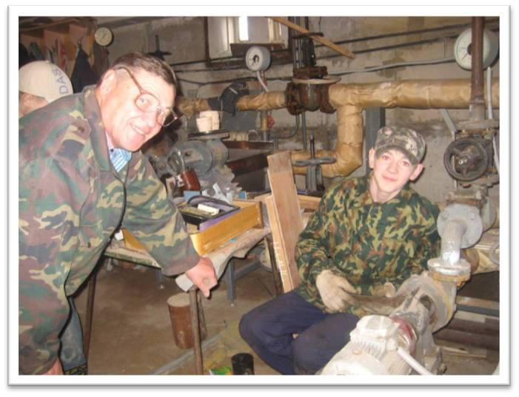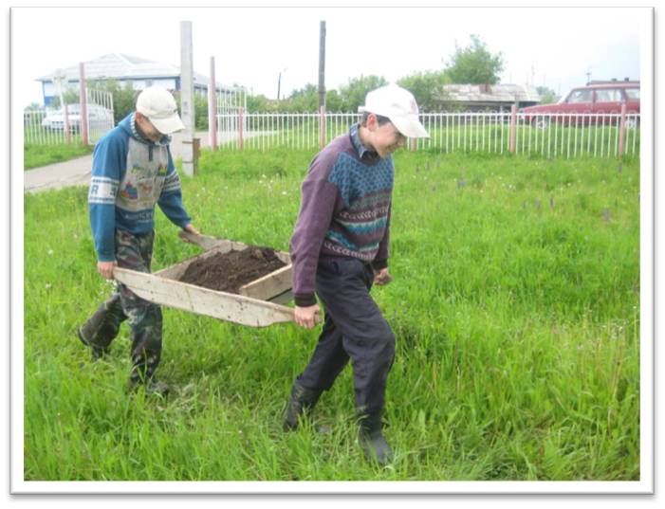

Силами учащихся были выполнены следующие виды работы:
- Подбор пиломатериала для ремонта пришкольного участка;
- Разравнивание спортплощадки песком;
- Ремонт школьного сельскохозяйственного оборудования;
- Демонтаж сливного бочка на столах в кабинете химии;
- Вынос спортивного инвентаря из физзала;
- Перекопка клумб для цветов;
- Ремонт лыжного склада;
- Покраска школьной ограды, крылец, дверей, веранды;
- Обновление площадки по ПДД «Колесо».
Среднемесячная заработная плата составила 3400,00 рублей.

- При администрации поселения «Сторожевск» - 25 учащихся (июнь – август месяцы).
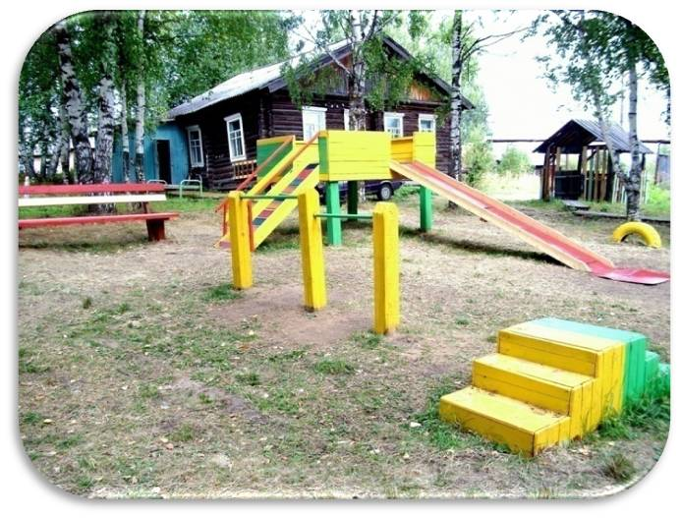
- На строительстве двух детских площадок;
- Уборка улиц села от мусора;
- Уборка берега реки Вычегда;
- Курьерские работы;
- Разбивка клумб возле магазинов;
- Скашивание травы вдоль дорог.
Среднемесячная заработная плата составила 3500,00 рублей.

- В сельскохозяйственном производственном кооперативе «Сторожевск-1» - в количестве 39 учащихся на уборке картофеля.
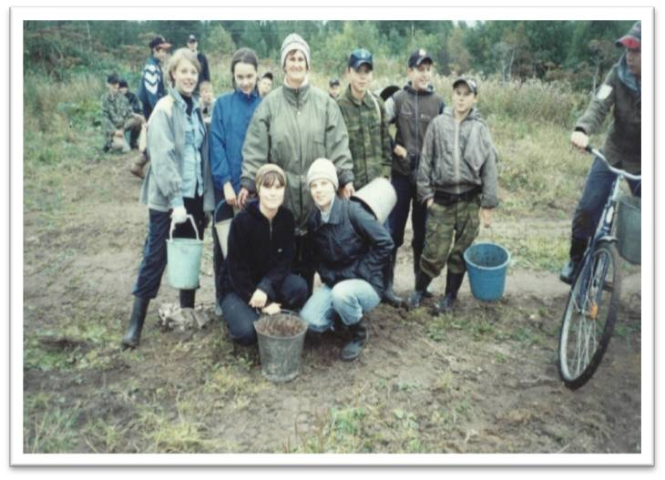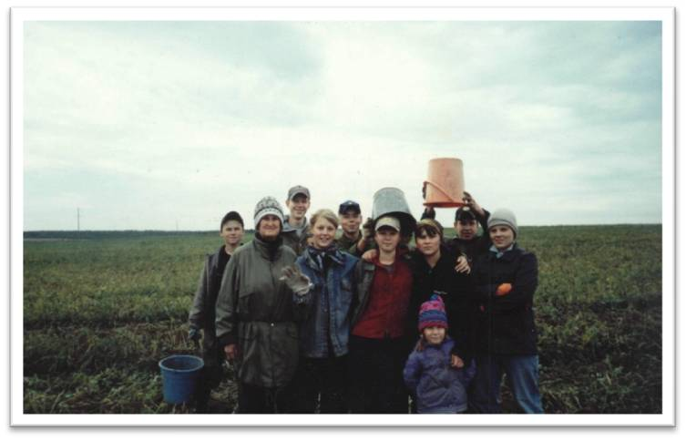
Сентябрь месяц на селе – это пора уборки урожая, месяц сбора грибов и ягод.

В связи с этим, администрация нашей школы, уже не первый год ввела недельные сентябрьские каникулы для всех учащихся, так как это:
- Дополнительный заработок на уборке картофеля;
- Дополнительный заработок от сбора грибов и ягод;
- Ведёт к уменьшению пропусков уроков без уважительных причин;
- Ведёт к удешевлению обеда в школьной столовой.
Средняя заработная плата составила 1850,00 рублей.

В ходе исследования выяснили, что 57% учащихся нашей школы (от 14 до 18 лет) были трудоустроены с июня – сентябрь месяц. Средняя заработная плата составила 1873,20 рублей.
И напоследок мы бы хотели предложить несколько рекомендаций для начинающих трудовую жизнь:
«Кто никуда не плывет, для тех не бывает попутного ветра»
- Приходить на работу вовремя
- Неукоснительно выполнять трудовые требования руководителя
- Соблюдать правила техники безопасности, содержать в чистоте и порядке свое рабочее место
- Бережно относиться к вверенному вам оборудованию и инвентарю
- Творчески подходить к любому виду работ.

Так как:
Цена человека – это его зарплата. (Английская пословица)

Данный материал предназначен для практического применения на уроках экономики, в изучении раздела «Рынок труда», а также для использования на общих родительских собраниях по вопросу о «Летней занятости учащихся», в качестве планируемых и обобщающих показателей работы социального педагога, исходя из целей исследования и был использован на V международном партнёрском форуме, VIII научно- практической молодёжной конференции «Интеграция» в Ухтинском государственном техническом университете и Ухтинском технологическом лицее им. Г.В.Рассохина, декабре 2010 года и в 1-ой открытой межшкольной учебно-исследовательской конференции на базе ГОУ «Коми республиканский лицей приСыктГУ», в апреле 2011 года.

